ATIVIDADES PARA CASA
2ª ETAPA
CONTEÚDO PEDAGÓGICO
(DÉCIMA SEXTA SEMANA)
OBJETIVOS;
As atividades propostas têm como objetivo estimular o desenvolvimento integral das crianças trabalhando o cognitivo, físico e socioemocional a fim de proporcionar também uma maior interação entre a família.

ROTINA DIÁRIA;

ORIENTAÇÃO AOS SENHORES PAIS/RESPONSÁVEIS:
1º-Leitura/ conversa sobre os combinados e regras;
2º-Roda de conversa;
Comece falando informalmente sobre assuntos do cotidiano ou curiosidades pessoais à criança. A ideia é aproximar os pais do objeto do conhecimento em si - no caso, a própria conversa. Exemplos: como foi seu dia, falar sobre os membros da família, amiguinhos da escola, escolha do nome da criança, falar sobre a cidade etc.
3º- Cantigas de Roda;
A musicalização com as cantigas de roda pode ser feita pelos pais/responsáveis resgatando as músicas que conhecem de sua infância ou por intermédio do uso de recursos digitais como CDs, DVDs ou vídeos:
Link de sugestão:
https://www.youtube.com/watch?v=V8JU4Q7hKe8

4º- Faça a Leitura diária do Alfabeto e dos números com as crianças:

5º- Realização das atividades pedagógicas:

Orientações:
1- Recorte as palavras abaixo e cole-as nos desenhos correspondentes, observando a letra inicial;
2-Pintar as ilustrações da atividade;
3- Faça a leitura com a criança, relacionando a figura com a escrita.
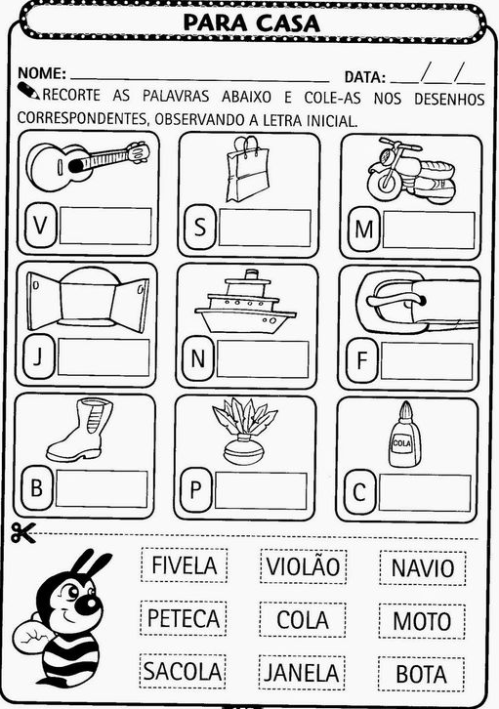
https://www.espacoeducar.net.
Nome : | Data:
Escola: | Professora:

Orientações:
- Assistir o vídeo no link: https://www.youtube.com/watch?v=NaTcJL2bMPs
- Converse com a criança sobre os nossos sentidos e peça para que ela identifique os órgãos (olhos, nariz, ouvido, pele, língua) relacionando-os aos sentidos (visão, olfato, audição, tato, paladar) respectivamente;
- Pintar as ilustrações da atividade.
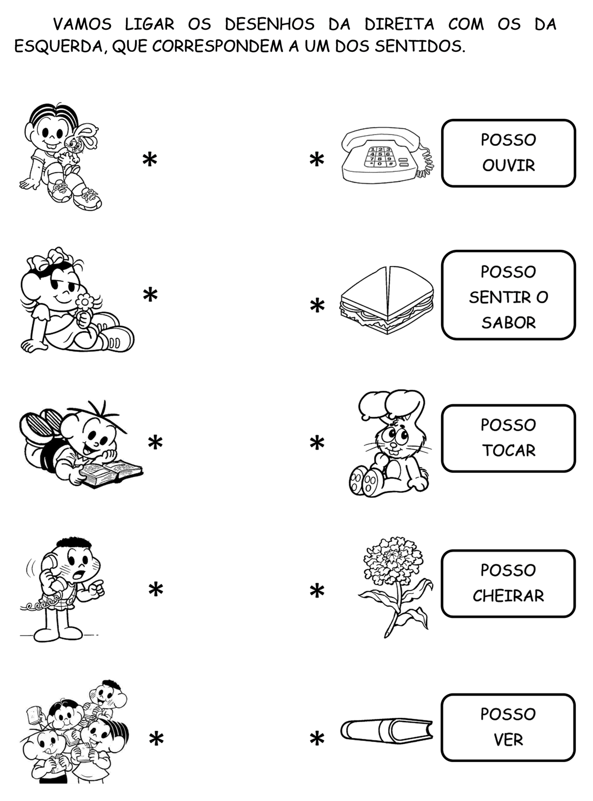

Nome : | Data:
Escola: | Professora:

Orientações:
1 - Música “Amarelinha” da Xuxa link; https://www.youtube.com/watch?v=QC7Kyv-UZ9w
2 - Dialogar sobre a brincadeira mencionada na música levantando alguns questionamentos.
- Você já brincou de Amarelinha?
- Amarelinha é uma brincadeira fácil ou difícil?
- Além da Amarelinha, quais brincadeiras gosta de brincar?
3 - Explique as regras da brincadeira e o procedimento de alternância de jogadores.
4 - Faça amarelinha no chão para a criança brincar;
5-Complete o jogo com os números faltosos com lápis de escrever;
6- Pintar as ilustrações da atividade com lápis de cor.
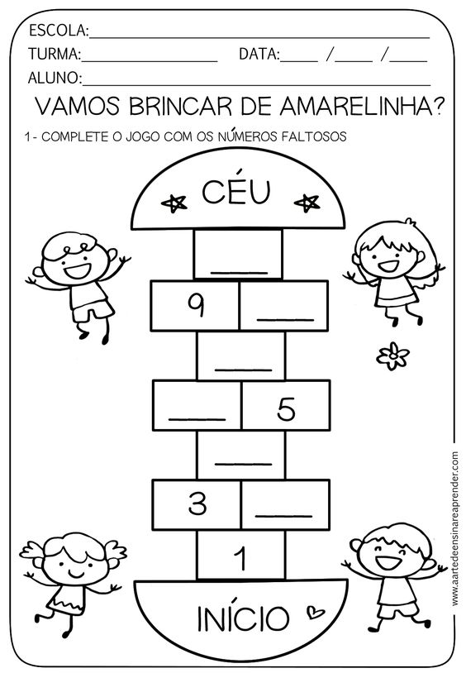
Nome: | Data:
Escola: | Professora:

Orientações:
1- Pinte com lápis azul a letra A encontrada nas palavras;
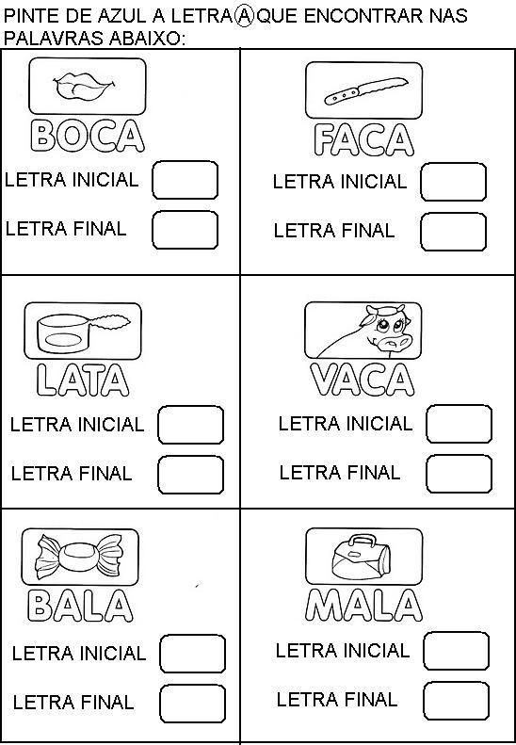
2- Escreva a letra inicial e a letra final com lápis de escrever;

Orientações:
1- Comemorar o Dia da Árvore, aproveitando para despertar a consciência ecológica na criança.
2- Conversar com as crianças sobre quais benefícios as árvores oferecem aos seres vivos;
3-Assistir vídeo link: https://www.youtube.com/watch?v=wCoaHrfz3Ag
Pinte as ilustrações com lápis de pintar.
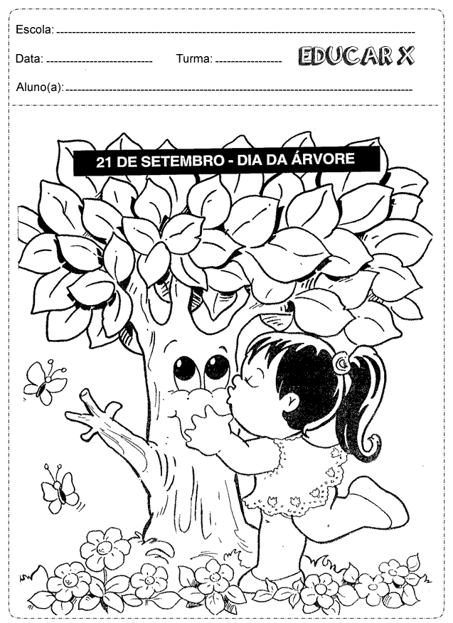
SUGESTÃO DE BRINCADEIRAS PARA A FAMÍLIA

Batata quente:
Com uma bola em mãos, as crianças devem estar dispostas em um círculo. Elas podem estar de pé ou sentadas, tanto faz. Uma delas deve estar fora da roda e com os olhos tampados. Ela deve cantar “Batata quente, quente, quente, quente…” em diferentes velocidades para que as outras passem a bola. Quando ela disser “queimou”, quem estiver com a bola em mãos é eliminado.
Passa anel:
Um dos jogadores será o passador do anel. Com o objeto entre as palmas da mão, a criança deve passar suas mãos entre as dos participantes, que devem estar posicionados lado a lado ou em círculo. O passador deve fazer isso quantas vezes quiser, mas em uma delas deve deixar o anel. Quando acabar, ele pergunta a outro jogador com quem ficou o objeto. Se a pessoa acertar, os papéis são invertidos. Se não, tudo continua igual.
Telefone sem fio:
As crianças devem ficar em círculo ou enfileiradas. A primeira cria uma mensagem e fala no ouvido da próxima. A mensagem vai passando adiante, cada um dizendo aquilo que entendeu. O último participante deve dizer, em voz alta, o que ouviu. Se estiver correto, o criador da mensagem vai para o fim.
Morto-vivo:
Coloque as crianças em uma fila. Uma delas (que precisa estar fora da fila) ou você mesmo, fica de frente. Quando disser “morto”, elas devem se abaixar. E quando for “vivo”, elas precisam estar de pé. O condutor deve ir alternando as palavras e a velocidade. Quem errar, está fora da brincadeira.
Estátua:
Uma das crianças é escolhida como o chefe e as outras devem estar posicionadas de frente para ele. O chefe designa qual será a estátua. Pode ser de cachorro, passarinho, gato, cobra… então, quem está no comando escolhe a estátua mais bonita, mais feia ou mais engraçada. Pode-se também colocar uma música para tocar e quando o chefe aperta o stop, todos param! O chefe vai a cada jogador e os provoca. Quem se mexer, perde!

Recadinho das educadoras:
Querida criança!
Saudade de vocês. ❤

